Uveďte taxonomické členenie nahosemenných a krytosemenných rastlín, charakterizujte ich a uveďte konkrétnych zástupcov.

|  |
| --- |
| **Ríša: Rastliny (Plantae)** – sa delí na 2 podríše:  Podríša: Nižšie rastliny (riasy) - *Thallobionta*  Podríša: Vyššie rastliny – *Cormobionta* |

*1.odd. ryniorasty - Rhynia major*

|  |
| --- |
| -podľa rozmnožovacej jednotky (**nie sú to základné taxonomická kategórie**!!!!! ) sa delia na: |

1. výtrusné r. - *2.odd. machorasty –* porastnica mnohotvará, merík vlnkatý, ploník

borievkový, rašelinník močiarny

*3.odd. plavúňorasty –* plavúň obyčajný, plavúnka brvitá

*4.odd. prasličkorasty –* praslička roľná, p. lesná, p. močiarna

*5.odd. sladičorasty (papraďorasty) –* papraď samčia, slezinník červený,

papradka samičia,

|  |
| --- |
| 2. semenné r. (najdokonalejšia skupina r., hlavným znakom sem.r. je, že všetky vytvárajú **kvet (flos)**, v ktorom sa nachádzajú samčie a samičie pohlavné orgány (tyčinky, piestiky) a vznikajú v nich pohlavné bunky (peľové zrnká a vajíčka).  a) **nahosemenné**  6.odd. borovicorasty – ginkgá – ginkgo dvojlaločné  - ihličnany – borovica lesná, jedľa biela, smrekovec  opadavý, tuja západná  b) **krytosemenné**  *7.odd. magnóliorasty* - tr. dvojklíčnolistové - čeľade ružovité, astrovité...  - tr. jednoklíčnolistové – čeľade lipnicovité, ľaliovité |

***1. nahosemenné rastliny – majú nahé "holé" semená na semenných šupinách, nie sú kryté!!!!***

* **voláme ich aj borovicorasty,**  prechodný vývojový stupeň medzi papraďami a krytosemennými rastlinami
* **majú ihlicovité,** alebo **šupinovité** listy, prevažne **vždyzelené**
* **kvety sú nahé**, nie sú kvetmi v pravom zmysle, jednopohlavné, opeľujú sa **vetrom**;

***2. krytosemenné rastliny - majú semená ukryté v plodoch***

* **voláme ich magnóliorasty, patria tu** dreviny i byliny, plody sú suché alebo dužinaté

**Nahosemenné rastliny**

- tvoria prechodný vývojový stupeň medzi papraďmi a krytosemennými rastlinami

- chýbajú im typické kvety, spoločným znakom je tvorba semien, ktoré nie sú kryté plodolistami,.

-pri opelení prechádza peľ priamo k vajíčku, pretože chýba blizna a kvetné obaly

-oplodnenie zabezpečuje len jedna spermatická bunka – majú JEDNODUCHÉ OPLODNENIE

-**vetroopelivé**, semená sú spravidla okrídlené a rozširujú sa pomocou vetra,

Väčšinu dnes žijúcich (recentných) nahosemenných rastlín tvoria druhy z oddelenia Pinophyta - borovicorasty.

1. oddelenie: [**✝ Kordaitorasty**](https://biopedia.sk/rastliny/nahosemenne-rastliny#a1703) (Cordaitophyta)
2. oddelenie: [**Borovicorasty**](https://biopedia.sk/rastliny/nahosemenne-rastliny#a691) (Pinophyta)
3. oddelenie: [**✝ Lyginodendrorasty**](https://biopedia.sk/rastliny/nahosemenne-rastliny#a696) (Lyginodendrophyta)
4. oddelenie: [**Cykasorasty**](https://biopedia.sk/rastliny/nahosemenne-rastliny#a697) (Cycadophyta)

[**Oddelenie: Borovicorasty**](https://biopedia.sk/rastliny/nahosemenne-rastliny#a691) **= nahosemenné rastliny**

[**1.trieda: Ginká**](https://biopedia.sk/rastliny/nahosemenne-rastliny#a1704)

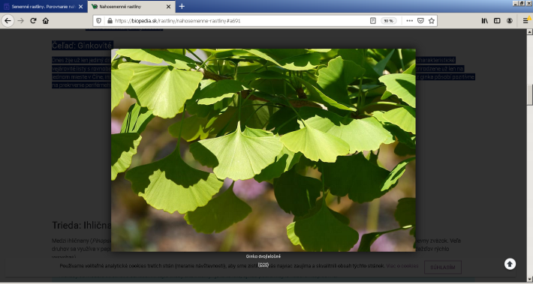Dnes žije už len jediný druh - **ginko dvojlaločné** (*Ginkgo biloba*). Je to najstaršia "žijúca fosília", Plod je dužinatá kôstkovica, s jedlým jadrom. Výťažok z ginka pôsobí pozitívne na prekrvenie končatín, zlepšuje pamäť

**2.trieda: Ihličnany**

sú stromy alebo kry so živicovými kanálikmi v kôre, dreve, lyku a listoch. Zo samičích šištíc sa vyvíjajú zdrevnatené šišky. Okrem **borovíc** (Pinus) sem patria **jedle** (Abies) a **smreky** (Picea). Borovicu spravidla od týchto dvoch odlíšite - má listy na **brachyblastoch**, z ktorých vyrastajú vo zväzočkoch po dvoch, troch alebo piatich. Jedľu od smreku odlíšite hlavne pomocou šišky - u jedli je v dospelosti sediaca a rozpadavá, u smreku je visiaca a nerozpadavá. Taktiež kôra jedle je po opadnutí listov hladšia ako kôra smreku. Borovice na našom území zastupuje viacero domácich druhov

**borovica lesná** (Pinus sylvestris) =borovica sosna, vo veľkých nadmorských výškach rastie u nás aj **borovica limbová** (Pinus cembra),

**borovica horská** (Pinus mugo), známa ako kosodrevina, je poliehavý ker, rastúci nad hornou hranicou lesa, kde vytvára samostatné kosodrevinové pásmo.

**borovica čierna** (Pinus nigra) - tmavšie a výrazne dlhšie (do 15 cm) ihličie.

**jedľa biela** (Abies alba). s dvoma belavými pásikmi na spodnej strane. Plodom je valcovitá, vzpriamená tmavohnedá šiška, Šišky sa vyskytujú často len na vrchole stromu.

**smrek obyčajný** (Picea abies). Plodom je valcovitá, visiaca hnedá šiška, dlhá do 15 cm.

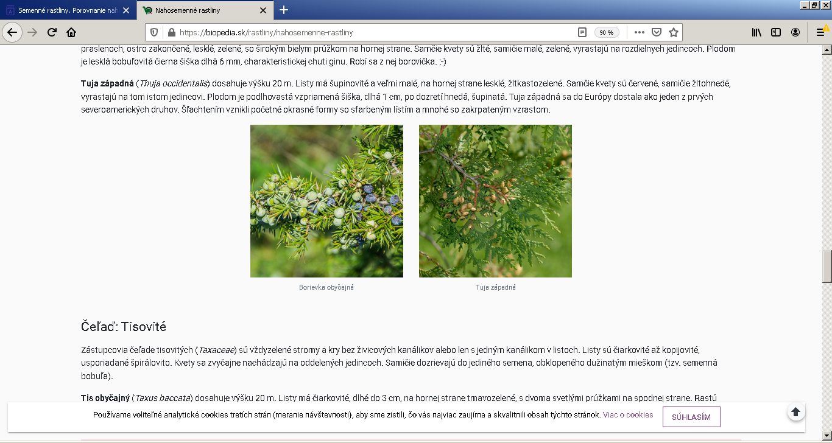**smrekovec opadavý** (Larix decidua). Je to náš jediný opadavý ihličnatý strom. Listy má ihlicovité, mäkké, dlhé do 4 cm. Ďalšie druhy: borievka v borovičke

**Oddelenie: Magnóliorasty =Krytosemnené rastliny**

|  |
| --- |
| * Ktorá čeľaď rastlín a konkrétne druhy sú významným ovocím a zdrojom vitamínov? Uveďte kam radíme strukoviny, konkrétny príklad a ich význam. Uveďte príklady liečivých rastlín. Pomohla vám už niekedy niektorá z nich? Popíšte aspoň 2 vybrané čeľade dvojklíčnolistových rastlín a uveďte ich typických zástupcov. |
| **Význam:** veľká skupina hospodársky významných druhov - potrava  Ovocie alebo zelenina? Pri jablkách je to jasné. Sú ale potraviny, pri ktorých to také jednoznačné dlho nebolo. Napríklad o paradajkách musel rozhodnúť až súd. Rajčiny patria medzi zeleninu.  Ak sa na to ale pozrieme z hľadiska biológie, mali by patriť medzi ovocie. Podobne ako paprika či uhorka. To všetko je v podstate ovocie. (aj melón je zelenina, nie ovocie, hoci je sladký)  Z botanického hľadiska **ovocím je plod kvitnúcich rastlín**. A to paradajka naozaj je. Za zeleninu považujeme všetky ostatné časti rastliny - teda korene, stonky a kvitnúce listy.  **Ovocie**  - (významná čeľaď ružovité=Rosaceae) – jabloň domáca, hruška, čerešňa, slivka, broskyňa, marhuľa, jahoda – vitamíny ako antioxidanty – vit. C, červené druhy aj A, vláknina, voda, minerálne látky, farbivá ako lykopén proti rakovine...  **Zelenina**  a) koreňová – mrkva, petržlen, zeler (čeľ: mrkvovité)  b) hlúbová – kapusta, kel, kaleráb, brokolica, karfiol (čeľ:kapustovité)  c) **strukoviny–fazuľa záhradná, hrach siaty, sója, bôb, šošovica-patria do čeľade - bôbovité=Fabaceae)**  d) okopaniny– ľuľok zemiakový (čeľ: ľuľkovité)  e) zvyšná – reďkev, repka, horčica (čeľ: kapustovité), rajčiak, paprika (čeľ: ľuľkovité)  **bôbovité r. – symbióza – na koreňoch majú symbiotické baktérie v hľúzkach, viažu=fixujú vzdušný dusík dostanú ho do pôdy a tým zvyšujú jej úrodnosť**  **Krmoviny**  – ďatelina, lucerna (čeľ: bôbovité)  **Obilniny**  - jačmeň, pšenica, raž, ovos ryža, kukurica (čeľ: lipnicovité)  **Liečivé rastliny**  - hluchavka biela, materina dúška, rozmarín, mäta, šalvia (čeľ: hluchavkovité=Lamiaceae)  - podbeľ, nechtík, púpava, rumanček (čeľ: astrovité=Asteracea)  **Koreniny**  - bazalka, pamajorán (čeľ: hluchavkovité) fenikel, rasca, kôpor (čeľ: mrkvovité)  Rumanček a repík – hojí zapálené rany, materina dúška – dýchacia sústava, šalvia – kloktanie hrdla, lastovičník – na bradavice, podbeľ – kašeľ, žihľava – jarná očista organizmu  Cibuľa a cesnak má antibakteriálne účinky  *Čeľaď: RUŽOVITÉ (ROSACEAE)*  Skupina stromov, krov a bylín. Kvety pravidelné 5-početné, jednotlivé alebo v strapcovitých súkvetiach.  Plody - mechúriky, nažky, kôstkovice, malvice.  ruža šípová , ostružina černicová, malinová, ***alchemilka obyčajná,***  **Ovocné stromy**: **jabloň domáca, slivka domáca , hruška obyčajná**  Čeľaď: MAKOVITÉ (PAPAVERACEAE)  Ich kvety sú dvojpočetné (2+2) s prchavým kalichom (2 kalíšne lístky opadávajú pred rozkvitnutím). Plod: tobolka, nažka. Majú mliečnice – vyteká z nich tekutina, ktorá obsahuje alkaloidy: napr. v maku - kodeín, morfín, papaverín)  mak siaty (bielo-fialové kvety), mak vlčí (červené kvety, lastovičník väčší (žltý kvet) – oranžové mlieko  Čeľaď: BÔBOVITÉ (FABACEAE)  Majú zložené listy s úponkami. Na koreňoch hľuzy so symbiotickými nitrifikačnými baktériami – fixácia vzdušného dusíka. Špecifická stavba kvetu: striežka, krídla, člnok.  Plod: struk, semená obsahujú veľa bielkovín.  fazuľa obyčajná ***,*** hrach siaty, sója fazuľová, podzemnica olejná, ďatelina lúčna(fialové kvety), ďatelina plazivá ***(biele kvety), agát biely***  Čeľaď: ASTROVITÉ (ASTERACEAE)  Prevažne byliny aj dreviny, často s mliečnicami. Majú jednoduché aj zložené listy. Súkvetím je úbor tvorený z 2 častí. Stredná časť – terč obsahuje rúrkovité kvety, po obvode sa nachádzajú farebne odlíšené jazykovité kvety. Plod: jednosemenná nažky – majú lietacie zariadenie.  slnečnica ročná, nechtík lekársky***, p***úpava lekárska, rumanček pravý, **rebríček obyčajný, podbeľ liečivý, margaréta biela, sedmokráska obyčajná** |

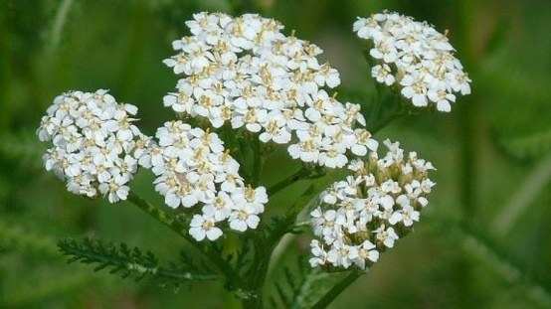 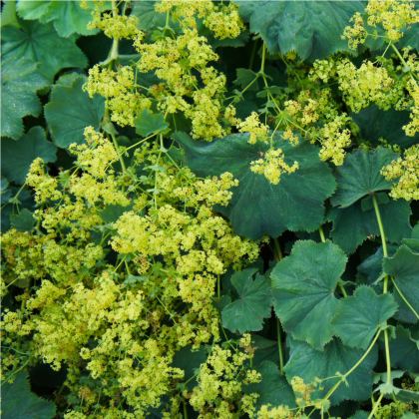 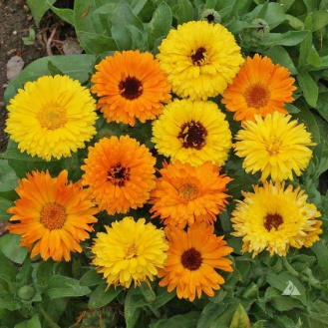

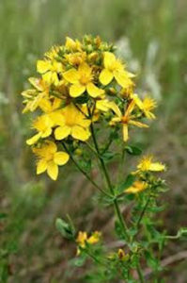 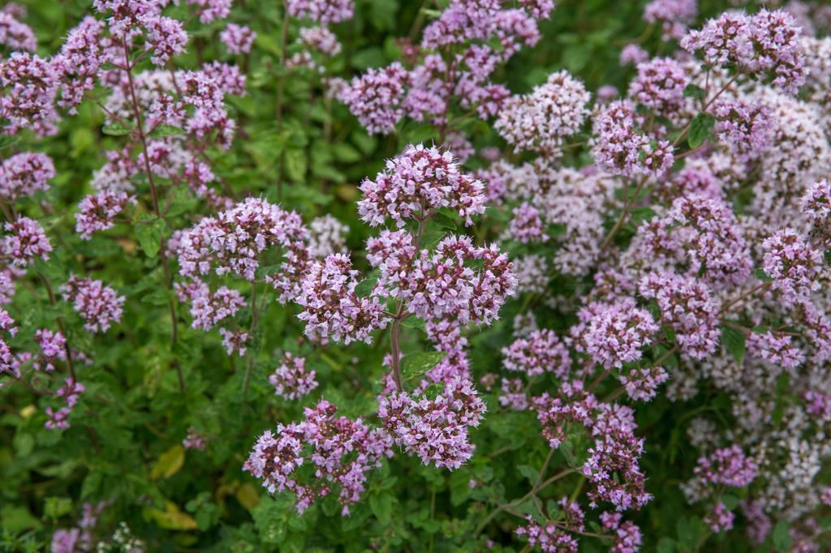 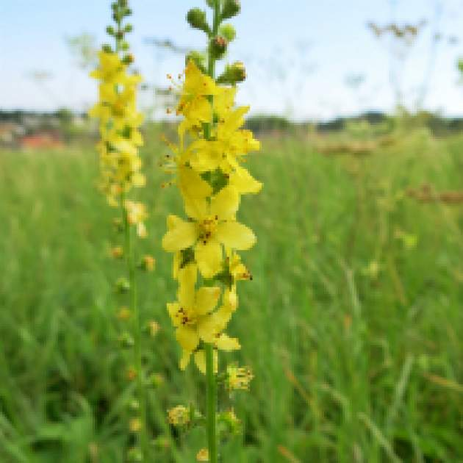

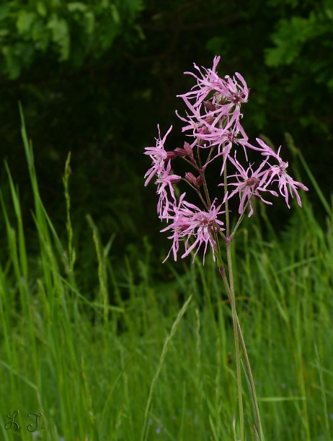 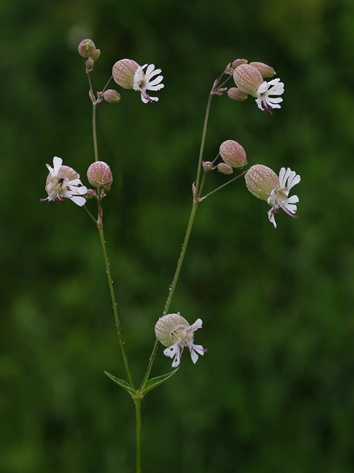 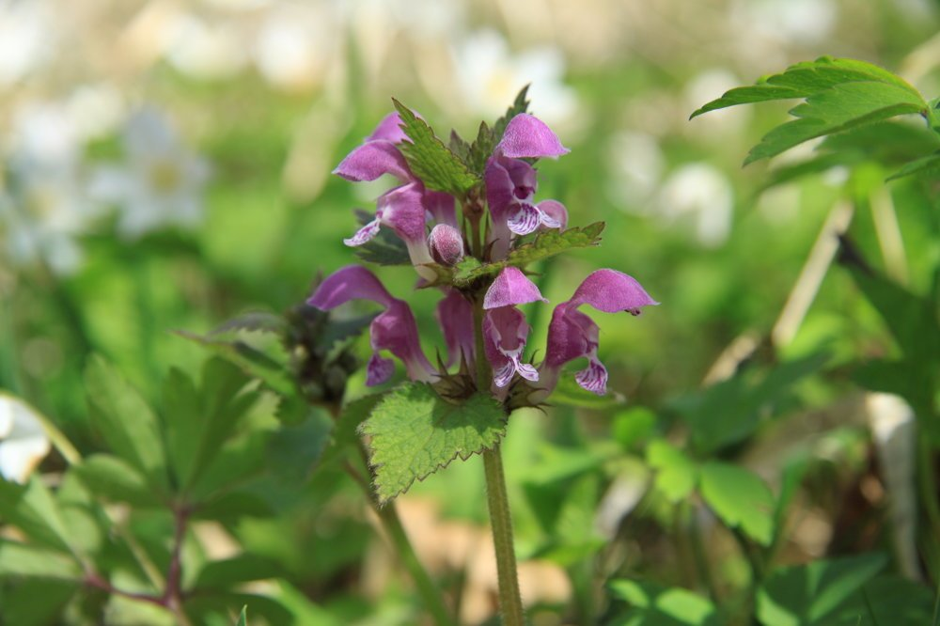ň

